Arquitetura da API
Este diagrama representa a arquitetura em camadas da API de Gerenciamento de Eventos.
Inclui as camadas Controller, Service, Repository, Model/Entity e integrações externas como AWS S3,
Jasper Reports e Flyway.
Arquitetura de Banco de dados
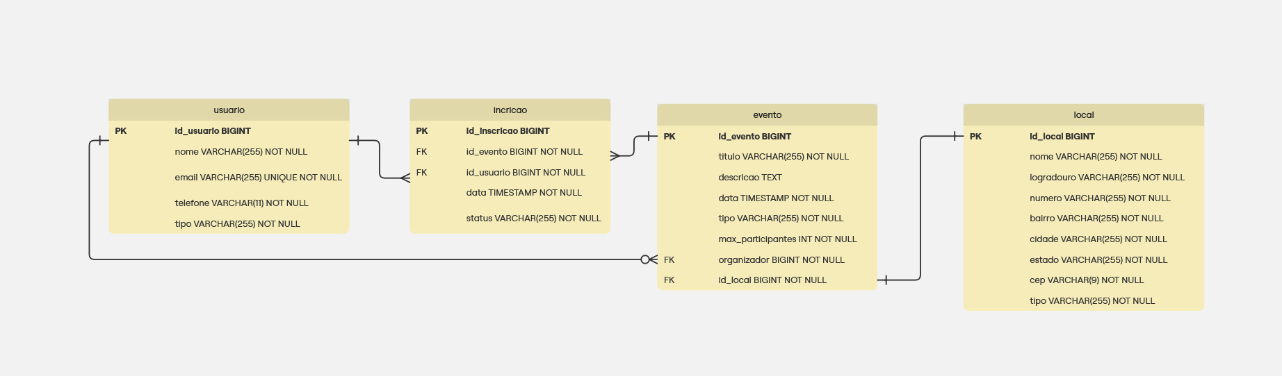

Diagrama UML
O diagrama UML detalhado mostra as principais entidades da API, como Evento, Usuário,
Inscrição, Local, Notificação e Voucher, bem como seus relacionamentos e atributos.

Diagrama de Casos de Uso
Este diagrama de casos de uso ilustra as interações entre os atores do sistema (Participante,
Organizador, Usuário) e os principais casos de uso, como cadastro de eventos, inscrição, geração
de voucher e envio de notificações.
Diagrama de Sequência
O diagrama de sequência representa o fluxo de inscrição em evento, geração de voucher em PDF
e envio de notificação por e-mail, mostrando a ordem das interações entre os componentes da API.

